**OOP-Lab01-EnvironmentSetup&JavaBasics**

Họ và Tên : Trịnh Minh Đạt

MSSV : 20225701

**B1 : 2.2.1 Write, compile the first Java application: *HelloWorld.java***

//Example 1 : HelloWorld.java

**public** **class** HelloWorld {

**public** **static** **void** main(String[] args) {

System.***out***.println("Xin chao \n cac ban");

System.***out***.println("Hello \t World!");

}

}

Chạy chương trình :

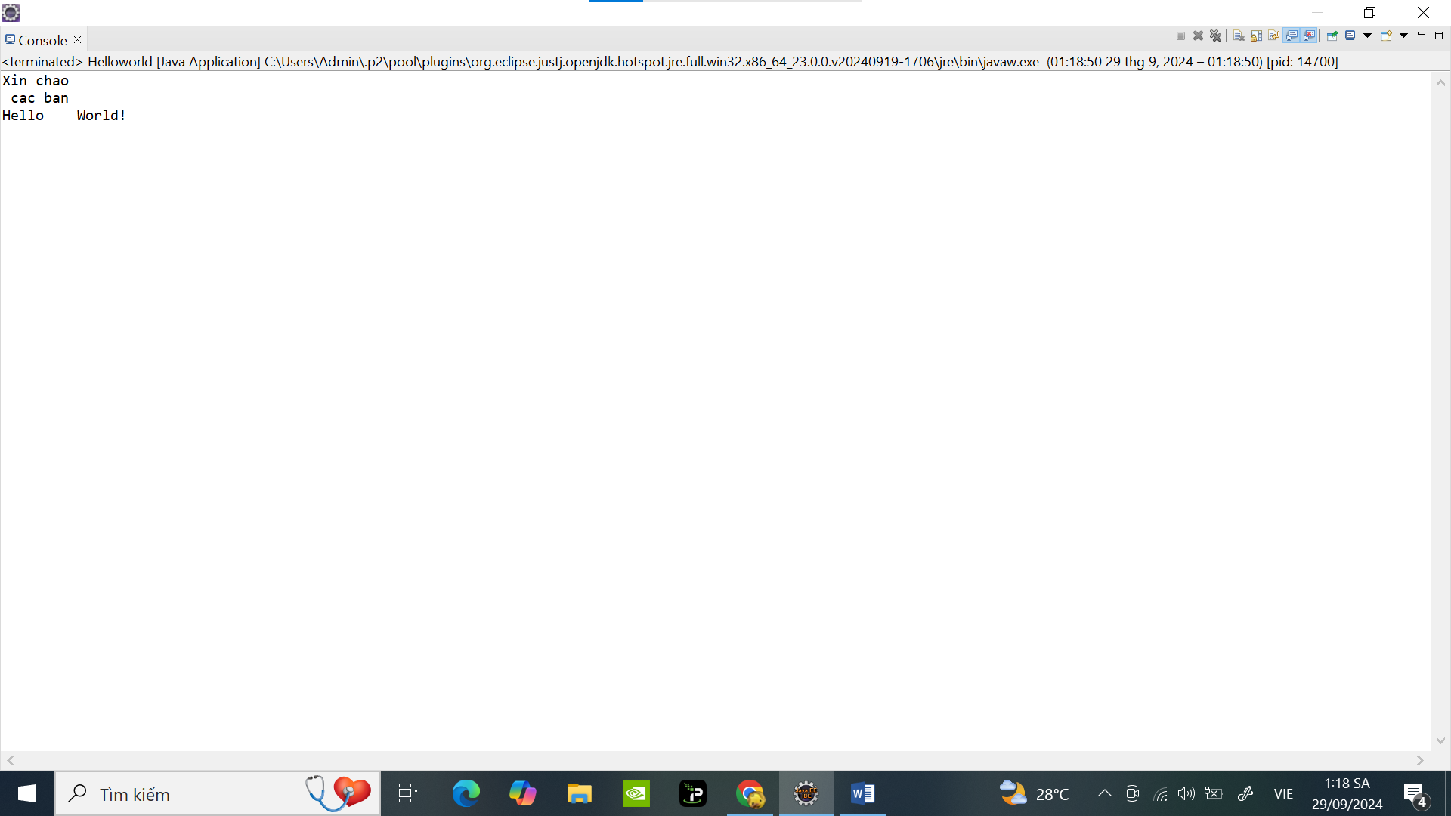

**Bài 2 : 2.2.2 Write, compile the first dialog Java program : *FirstDialog.java***

//example 2: FirstDialog.java

**import** javax.swing.JOptionPane;

**public** **class** FirstDialog {

**public** **static** **void** main(String[] args) {

JOptionPane.*showMessageDialog*(**null**,"Hello world!How are you");

System.*exit*(0);

}

}

Chạy chương trình :

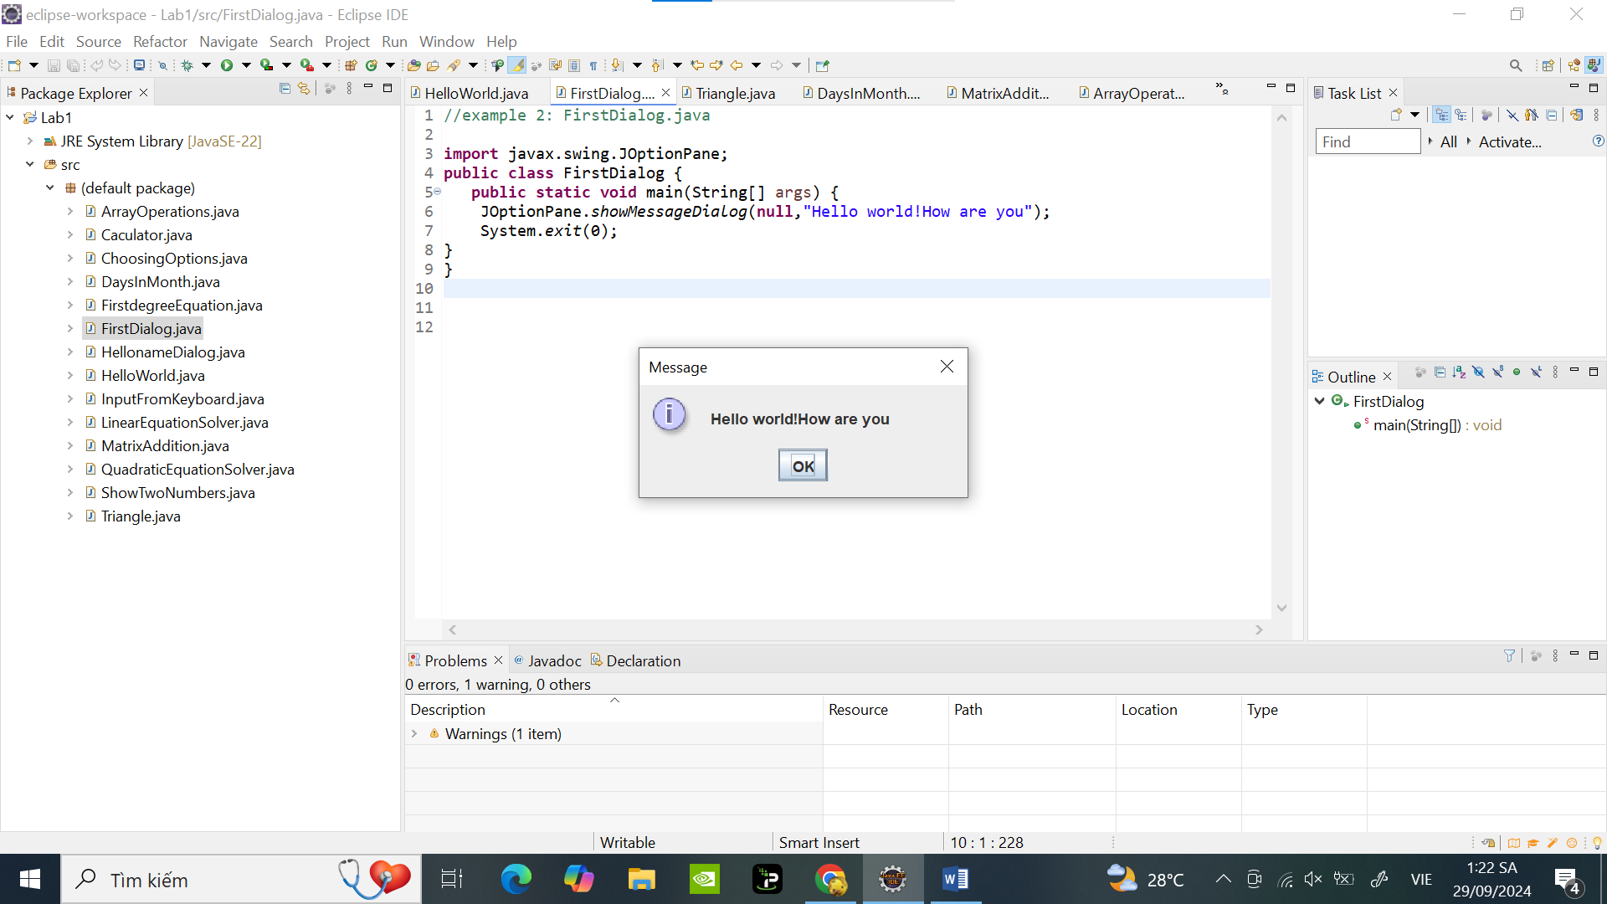

**Bài 3 : Write, compile the first input dialog Java application :*HellonameDialog.java***

//Example 3: HellonameDialog.java

**import** javax.swing.JOptionPane;

**public** **class** HellonameDialog {

**public** **static** **void** main(String[] args) {

String Result;

Result = JOptionPane.*showInputDialog*("Please enter your name:");

JOptionPane.*showMessageDialog*(**null**, "Hi "+ Result +"!");

System.*exit*(0);

}

}

Chạy chương trình

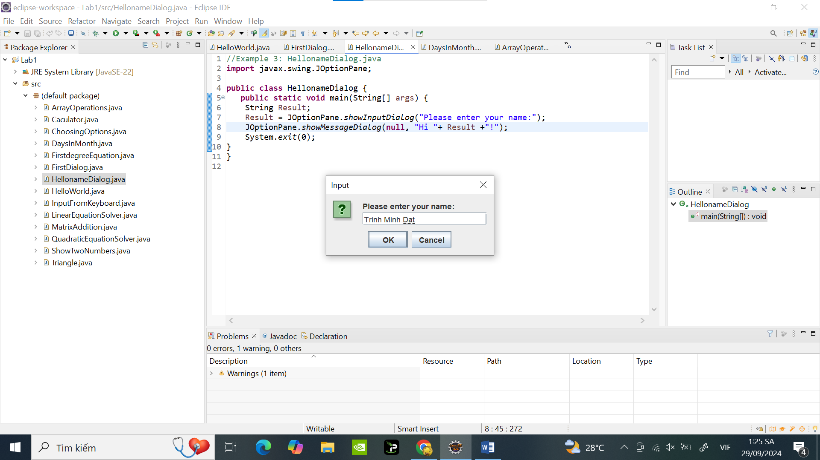

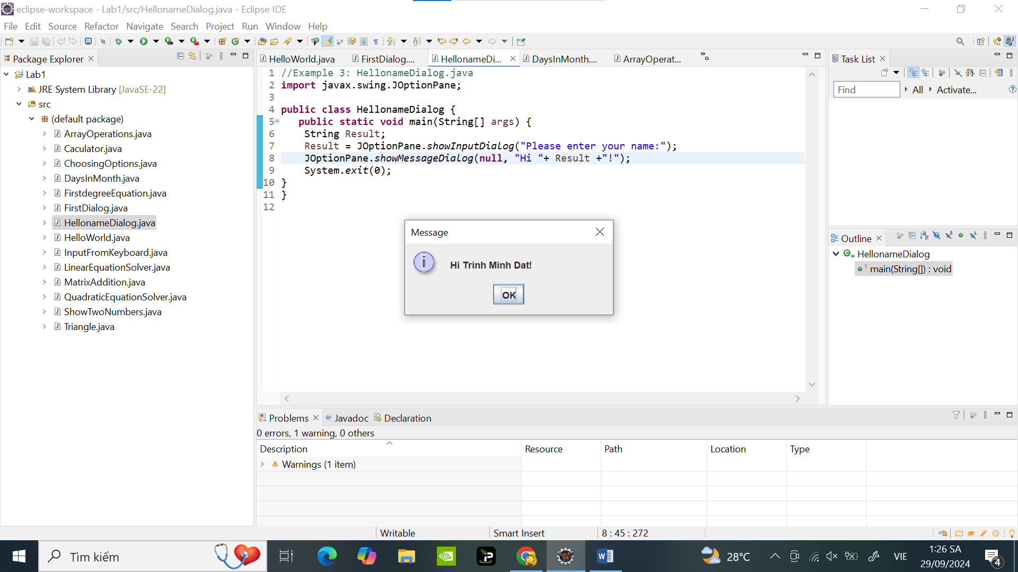

**Bài 4:** **2.2.4 Write, compile, and run the following example: *ShowTwoNumbers.java***

**import** javax.swing.JOptionPane;

**public** **class** ShowTwoNumbers {

**public** **static** **void** main(String[] args) {

String strNum1 , strNum2;

String strNortification ="You 're just entered ";

strNum1= JOptionPane.*showInputDialog*(**null**,"Please input the First Number:","Input the First Number:",JOptionPane.***INFORMATION_MESSAGE***);

strNortification += strNum1 +" and ";

strNum2 = JOptionPane.*showInputDialog*(**null**,"Please input the Second Number:","Input the Second Number:",JOptionPane.***INFORMATION_MESSAGE***);

strNortification += strNum2;

JOptionPane.*showMessageDialog*(**null**,strNortification,"Showtwonumbers",JOptionPane.***INFORMATION_MESSAGE***);

System.*exit*(0);

}

}

Chạy chương trình :

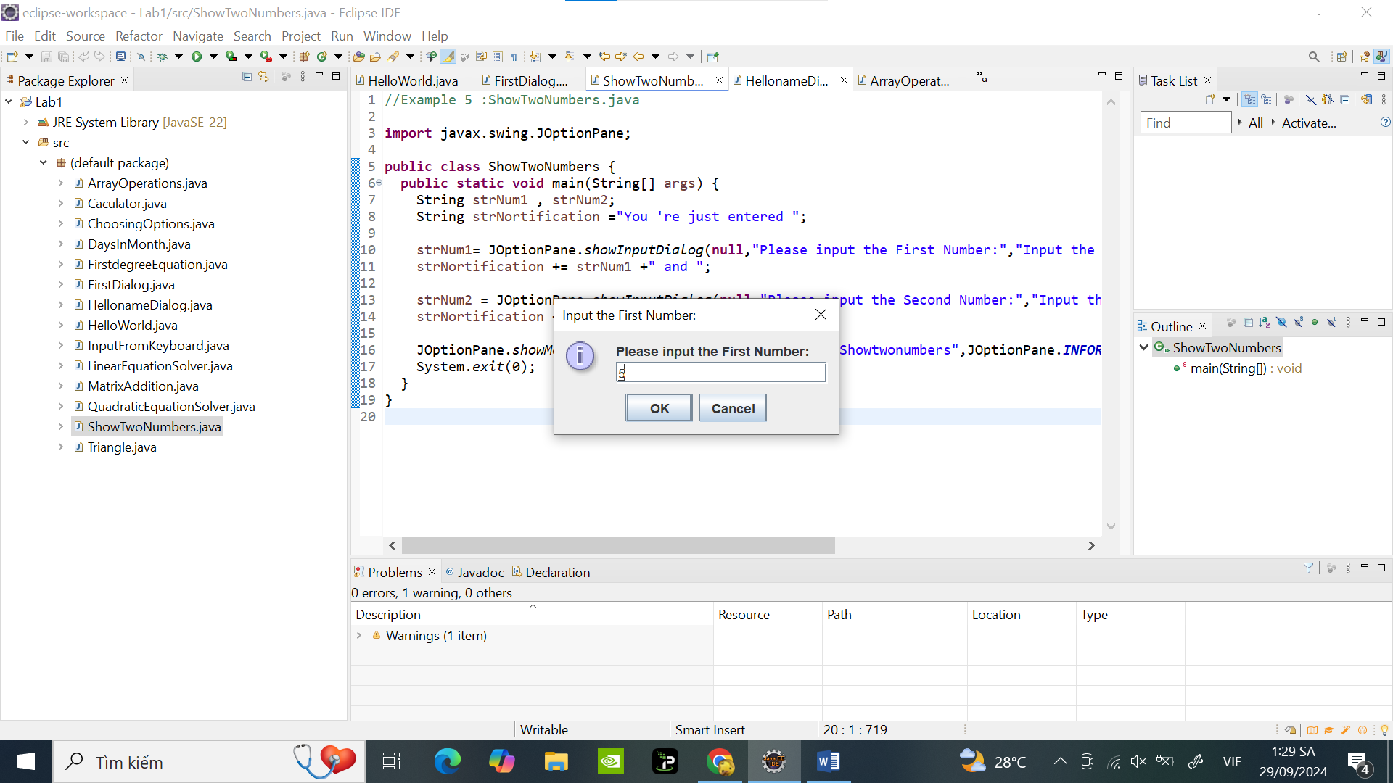

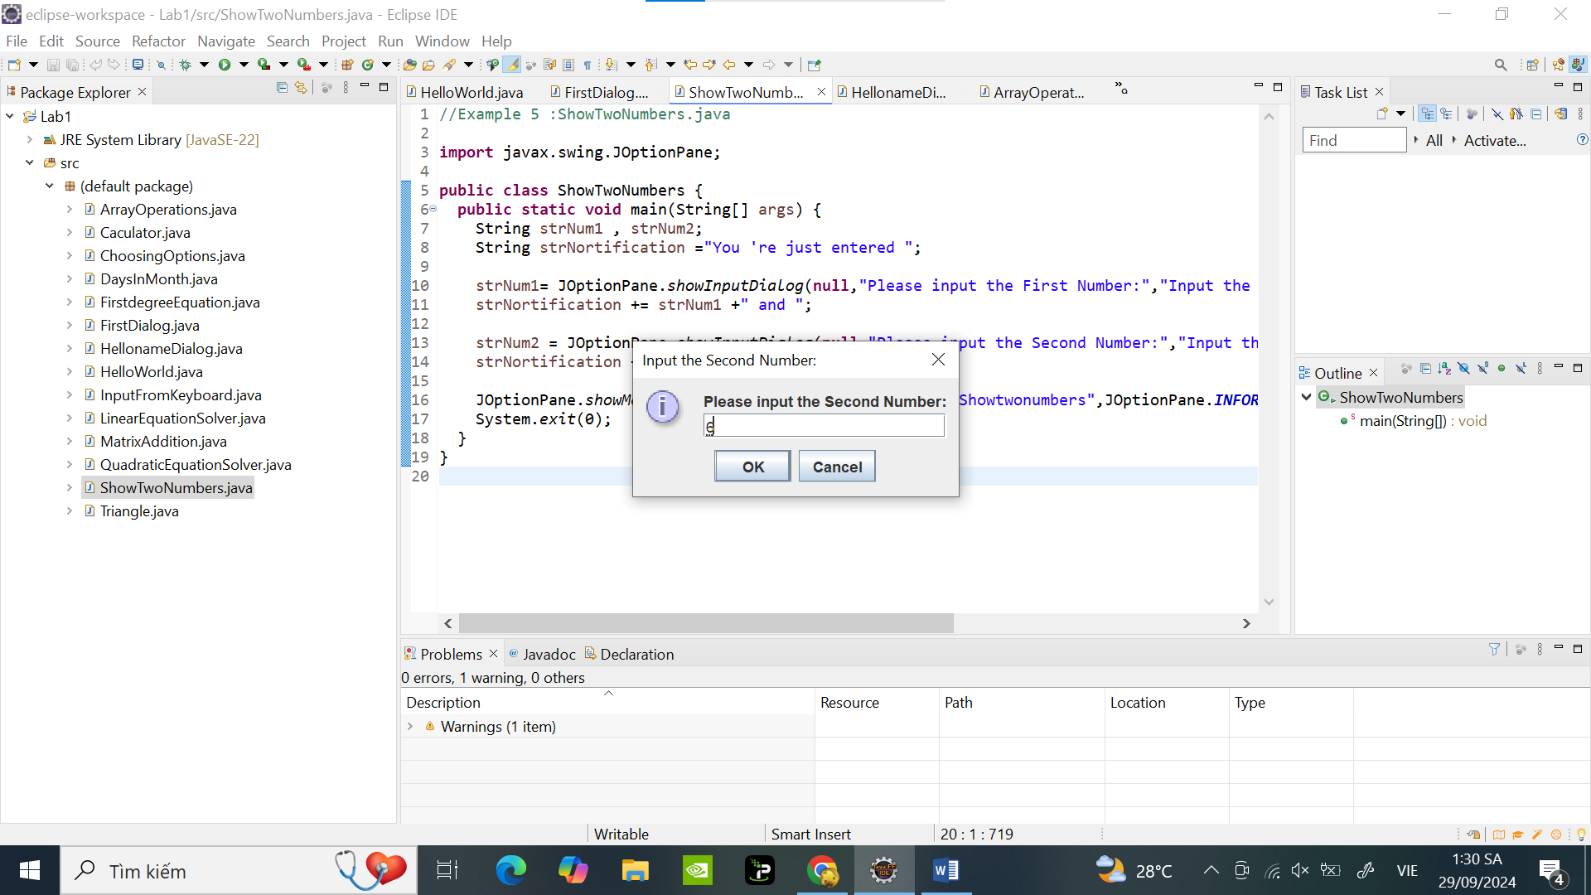

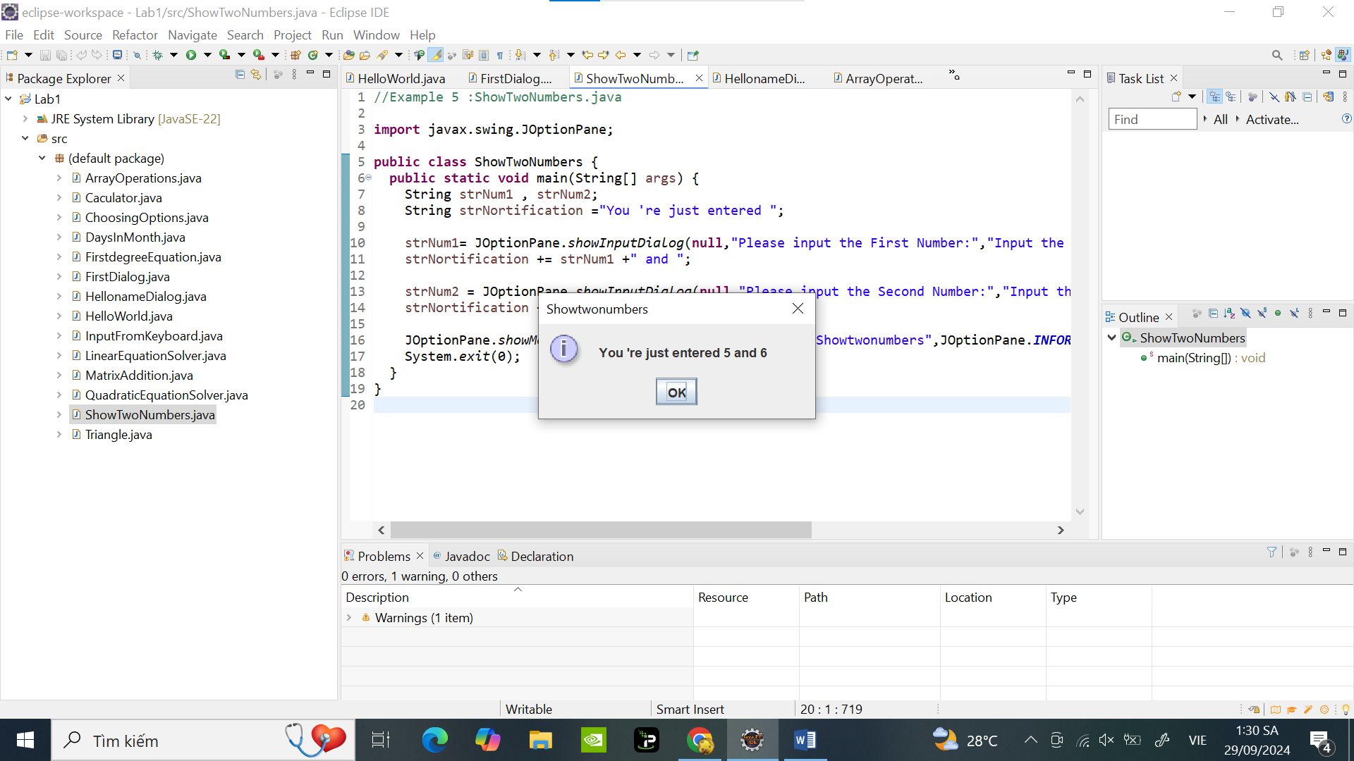

**Bài 5 : Write a program to calculate sum, difference, product, and quotient of 2 double numbers which**

**are entered by users*: Caculator.java***

**import** java.util.Scanner;

**public** **class** Caculator {

**public** **static** **void** main(String[] args) {

Scanner scanner = **new** Scanner(System.***in***);

System.***out***.print("Nhập số thứ nhất: ");

**double** num1 = scanner.nextDouble();

System.***out***.print("Nhập số thứ hai: ");

**double** num2 = scanner.nextDouble();

**double** sum = num1 + num2;

**double** difference = num1 - num2;

**double** product = num1 * num2;

**double** quotient;

**if** (num2 != 0) {

quotient = num1 / num2;

} **else** {

quotient = Double.***NaN***; // Không xác định

}

System.***out***.println("Tổng: " + sum);

System.***out***.println("Hiệu: " + difference);

System.***out***.println("Tích: " + product);

**if** (num2 != 0) {

System.***out***.println("Thương: " + quotient);

} **else** {

System.***out***.println("Thương: không xác định (chia cho 0)");

}

scanner.close();

}

}

**Chạy chương trình:**

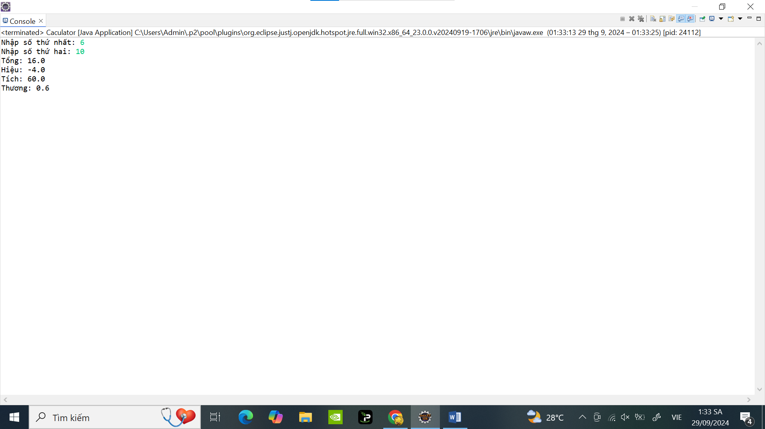

**Bài 6 :** **Write a program to solve:**

**- The first-degree equation (linear equation) with one variable:** *FirstdegreeEquation.java*

//Example 2.2.6 : Phương trình bậc nhất

**import** java.util.Scanner;

**public** **class** FirstdegreeEquation {

**public** **static** **void** main(String[] args) {

Scanner scanner = **new** Scanner(System.***in***);

// Nhập các tham số

System.***out***.print("Nhập a: ");

**double** a = scanner.nextDouble();

System.***out***.print("Nhập b: ");

**double** b = scanner.nextDouble();

// Kiểm tra các trường hợp

**if** (a == 0) {

**if** (b == 0) {

System.***out***.println("Phương trình có vô số nghiệm.");

} **else** {

System.***out***.println("Phương trình vô nghiệm.");

}

} **else** {

// Tính nghiệm

**double** x = -b / a;

System.***out***.printf("Nghiệm của phương trình là: x = %.2f%n", x);

}

scanner.close();

}

}

Chạy chương trình:

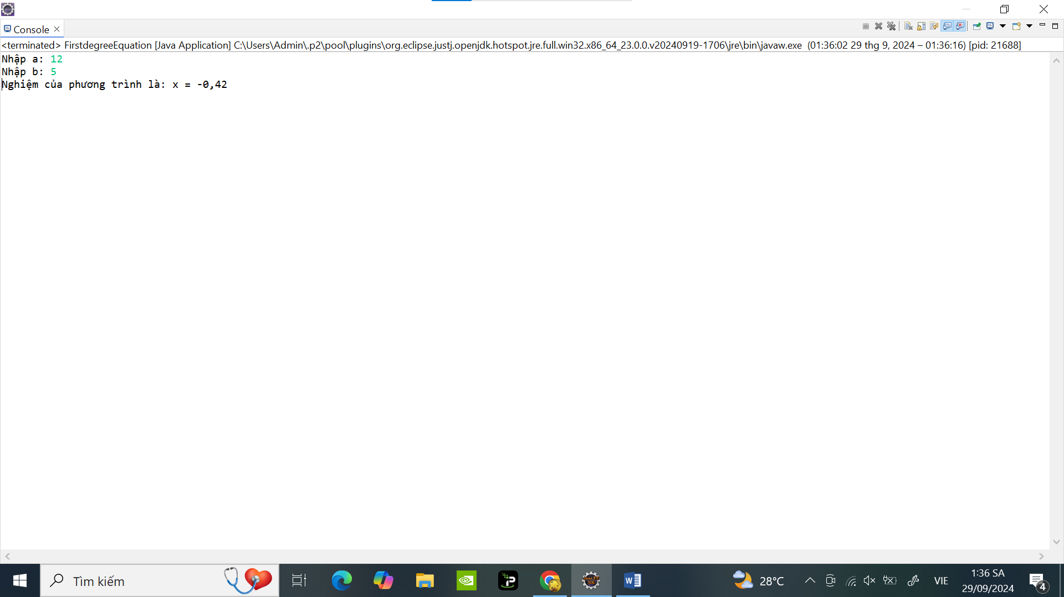

- The system of first-degree equations (linear system) with two variables: ***LinearEquationSolver.java***

//Example 2.2.6 : Hệ phương trình 2 ẩn

**import** java.util.Scanner;

**public** **class** LinearEquationSolver {

**public** **static** **void** main(String[] args) {

Scanner scanner = **new** Scanner(System.***in***);

// Nhập các tham số

System.***out***.print("Nhập a1: ");

**double** a1 = scanner.nextDouble();

System.***out***.print("Nhập b1: ");

**double** b1 = scanner.nextDouble();

System.***out***.print("Nhập c1: ");

**double** c1 = scanner.nextDouble();

System.***out***.print("Nhập a2: ");

**double** a2 = scanner.nextDouble();

System.***out***.print("Nhập b2: ");

**double** b2 = scanner.nextDouble();

System.***out***.print("Nhập c2: ");

**double** c2 = scanner.nextDouble();

// Tính định thức D

**double** D = a1 * b2 - a2 * b1;

**if** (D != 0) {

// Hệ có nghiệm duy nhất

**double** x = (c1 * b2 - c2 * b1) / D;

**double** y = (a1 * c2 - a2 * c1) / D;

System.***out***.printf("Nghiệm của hệ phương trình là: x = %.2f, y = %.2f%n", x, y);

} **else** {

// Kiểm tra điều kiện vô số nghiệm hoặc vô nghiệm

**double** D1 = c1 * b2 - c2 * b1;

**double** D2 = a1 * c2 - a2 * c1;

**if** (D1 == 0 && D2 == 0) {

System.***out***.println("Hệ phương trình có vô số nghiệm.");

} **else** {

System.***out***.println("Hệ phương trình vô nghiệm.");

}

}

scanner.close();

}

}

**Chạy chương trình:**

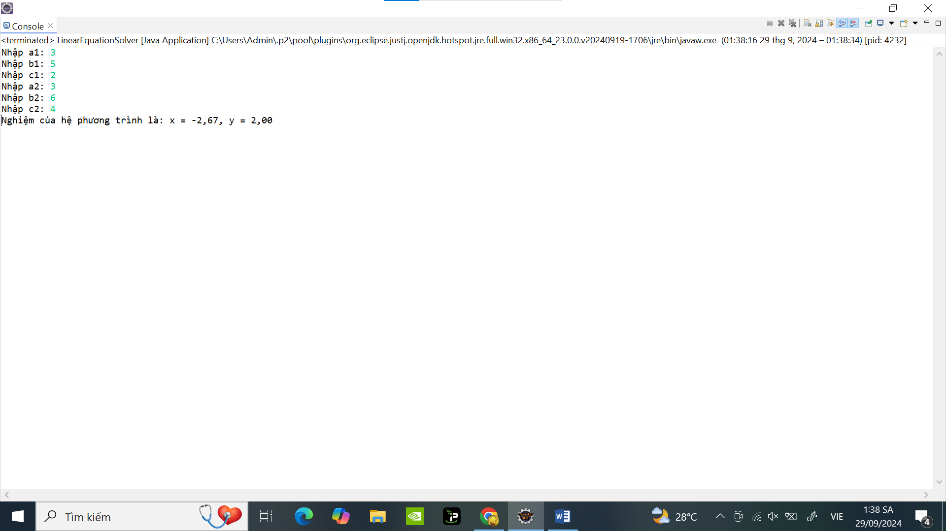

**- The second-degree equation with one variable: *QuadraticEquationSolver.java***

//Example 2.2.6: pt bậc 2

**import** java.util.Scanner;

**public** **class** QuadraticEquationSolver {

**public** **static** **void** main(String[] args) {

Scanner scanner = **new** Scanner(System.***in***);

// Nhập các tham số

System.***out***.print("Nhập a: ");

**double** a = scanner.nextDouble();

System.***out***.print("Nhập b: ");

**double** b = scanner.nextDouble();

System.***out***.print("Nhập c: ");

**double** c = scanner.nextDouble();

// Kiểm tra giá trị của a

**if** (a == 0) {

**if** (b == 0) {

**if** (c == 0) {

System.***out***.println("Phương trình có vô số nghiệm.");

} **else** {

System.***out***.println("Phương trình vô nghiệm.");

}

} **else** {

// Phương trình bậc nhất

**double** x = -c / b;

System.***out***.printf("Nghiệm của phương trình là: x = %.2f%n", x);

}

} **else** {

// Tính delta

**double** delta = b * b - 4 * a * c;

**if** (delta > 0) {

// Hai nghiệm phân biệt

**double** x1 = (-b + Math.*sqrt*(delta)) / (2 * a);

**double** x2 = (-b - Math.*sqrt*(delta)) / (2 * a);

System.***out***.printf("Hai nghiệm của phương trình là: x1 = %.2f, x2 = %.2f%n", x1, x2);

} **else** **if** (delta == 0) {

// Một nghiệm duy nhất

**double** x = -b / (2 * a);

System.***out***.printf("Nghiệm của phương trình là: x = %.2f%n", x);

} **else** {

// Không có nghiệm thực

System.***out***.println("Phương trình vô nghiệm thực.");

}

}

scanner.close();

}

}

Chạy chương trình :

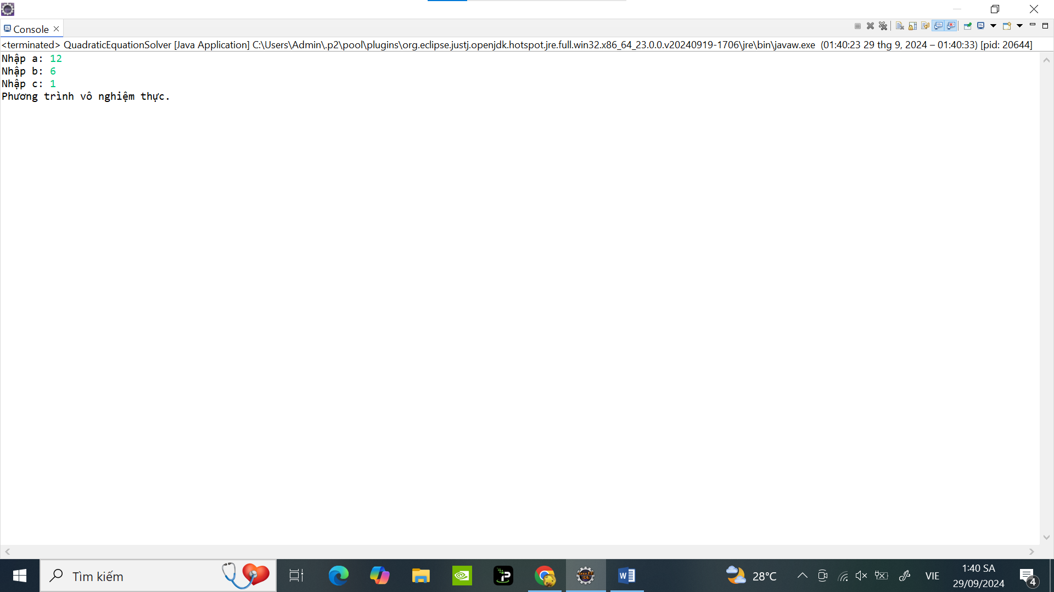

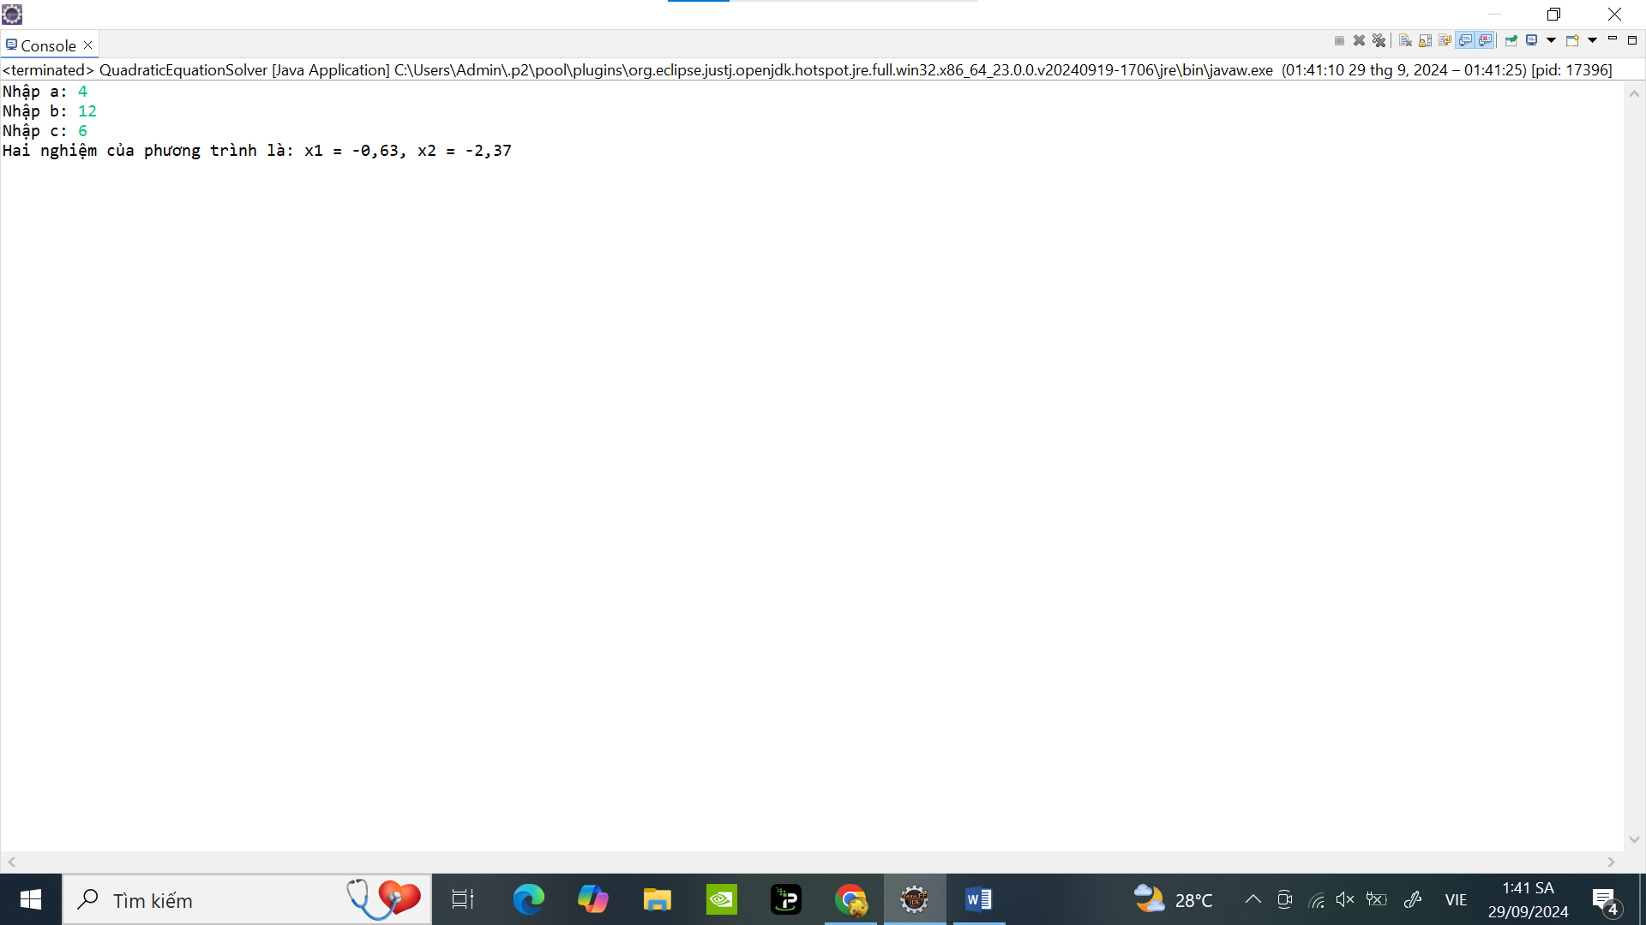

**Bài 7: 6.1 Write, compile and run the ChoosingOption program: *ChoosingOptions.java***

**import** javax.swing.JOptionPane;

**public** **class** ChoosingOptions {

**public** **static** **void** main(String[] args) {

**int** option = JOptionPane.*showConfirmDialog*(**null**,"Do you want to change to the first class ticket?");

JOptionPane.*showMessageDialog*(**null**, "You've chosen: "

+(option == JOptionPane.***YES_OPTION***?"Yes":"No"));

System.*exit*(0);

}

}

Chạy chương trình :

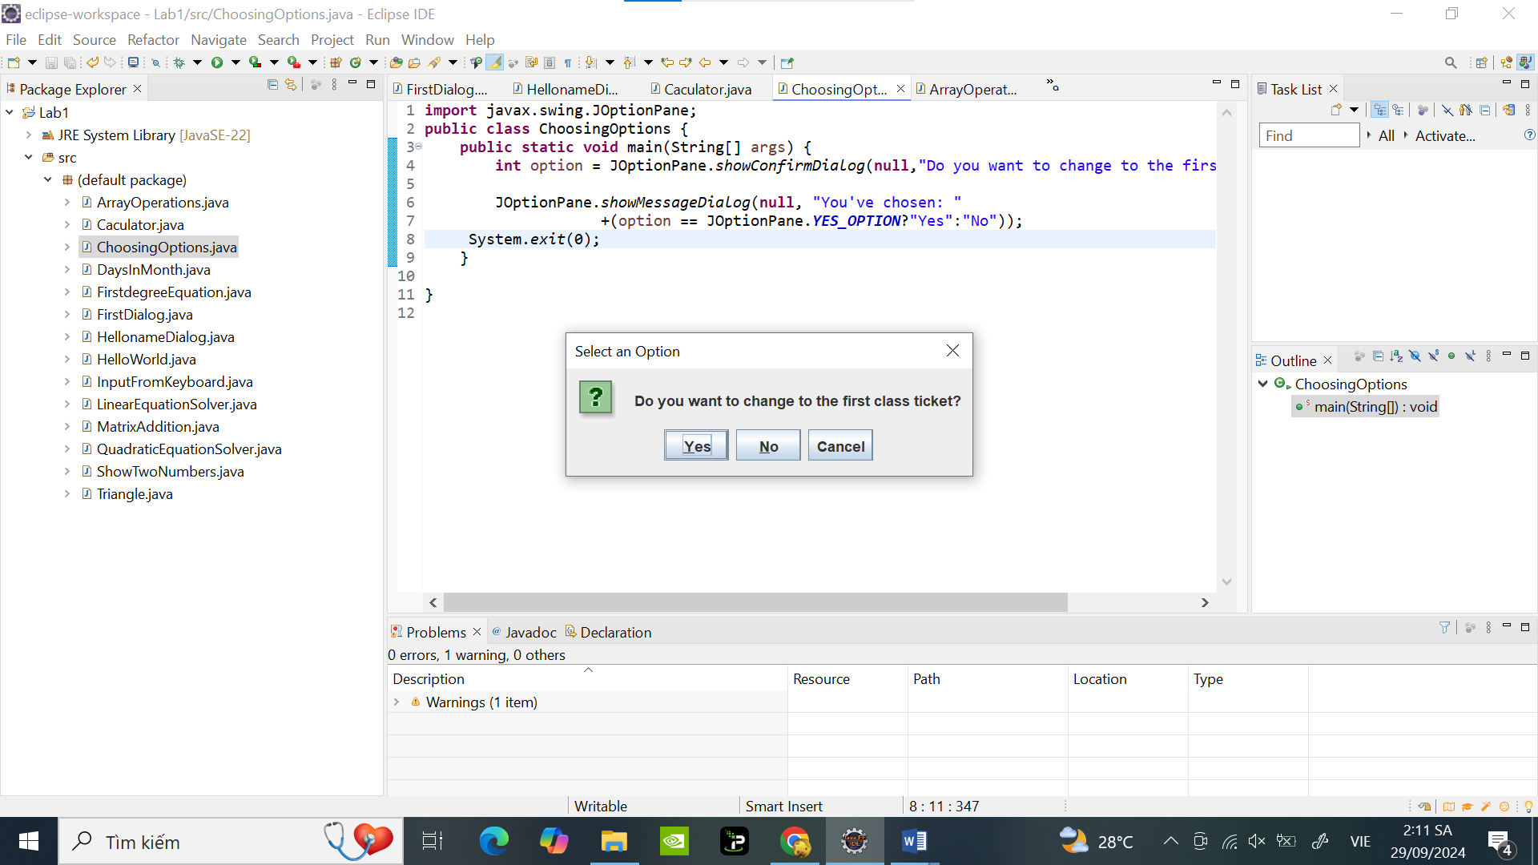

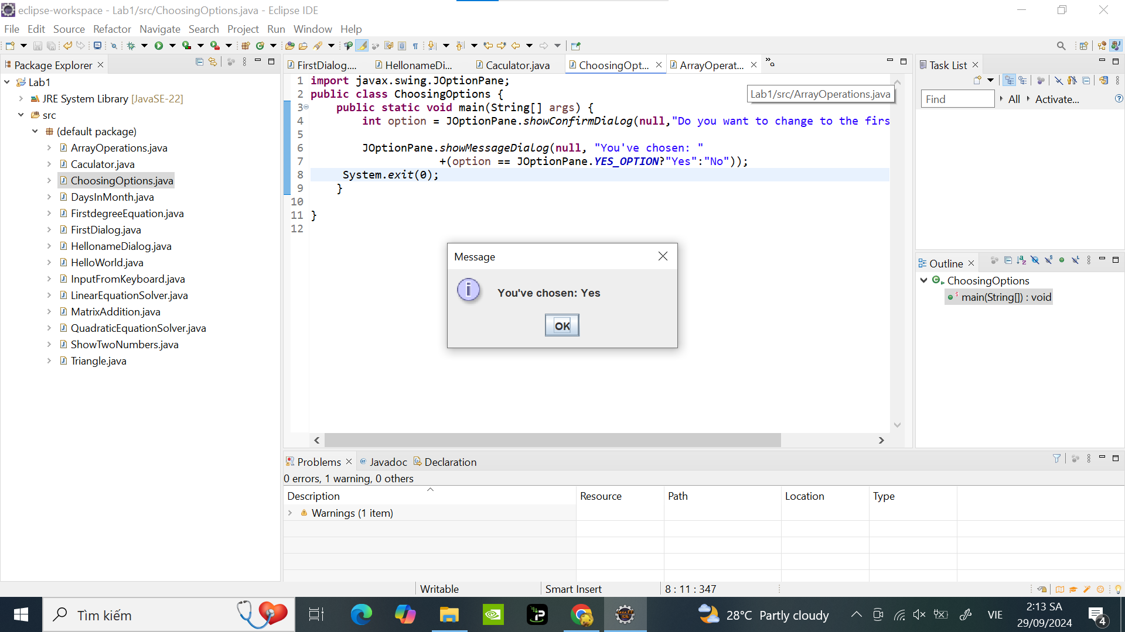

**Bài 8 : 6.2 Write a program for input/output from keyboard *InputFromKeyboard.java***

**import** java.util.Scanner;

**public** **class** InputFromKeyboard {

**public** **static** **void** main(String[] args) {

Scanner keyboard = **new** Scanner(System.***in***);

System.***out***.println("What’s your name?");

String strName = keyboard.nextLine();

System.***out***.println("How old are you?");

**int** age = keyboard.nextInt();

System.***out***.println("How tall are you (m)?");

**double** height = keyboard.nextDouble();

// In thông tin đã nhập

System.***out***.println("Mrs/Ms. " + strName + " is " + age + " years old.");

System.***out***.println("Your height is " + height + " m.");

keyboard.close();

}

}

Chạy chương trình:

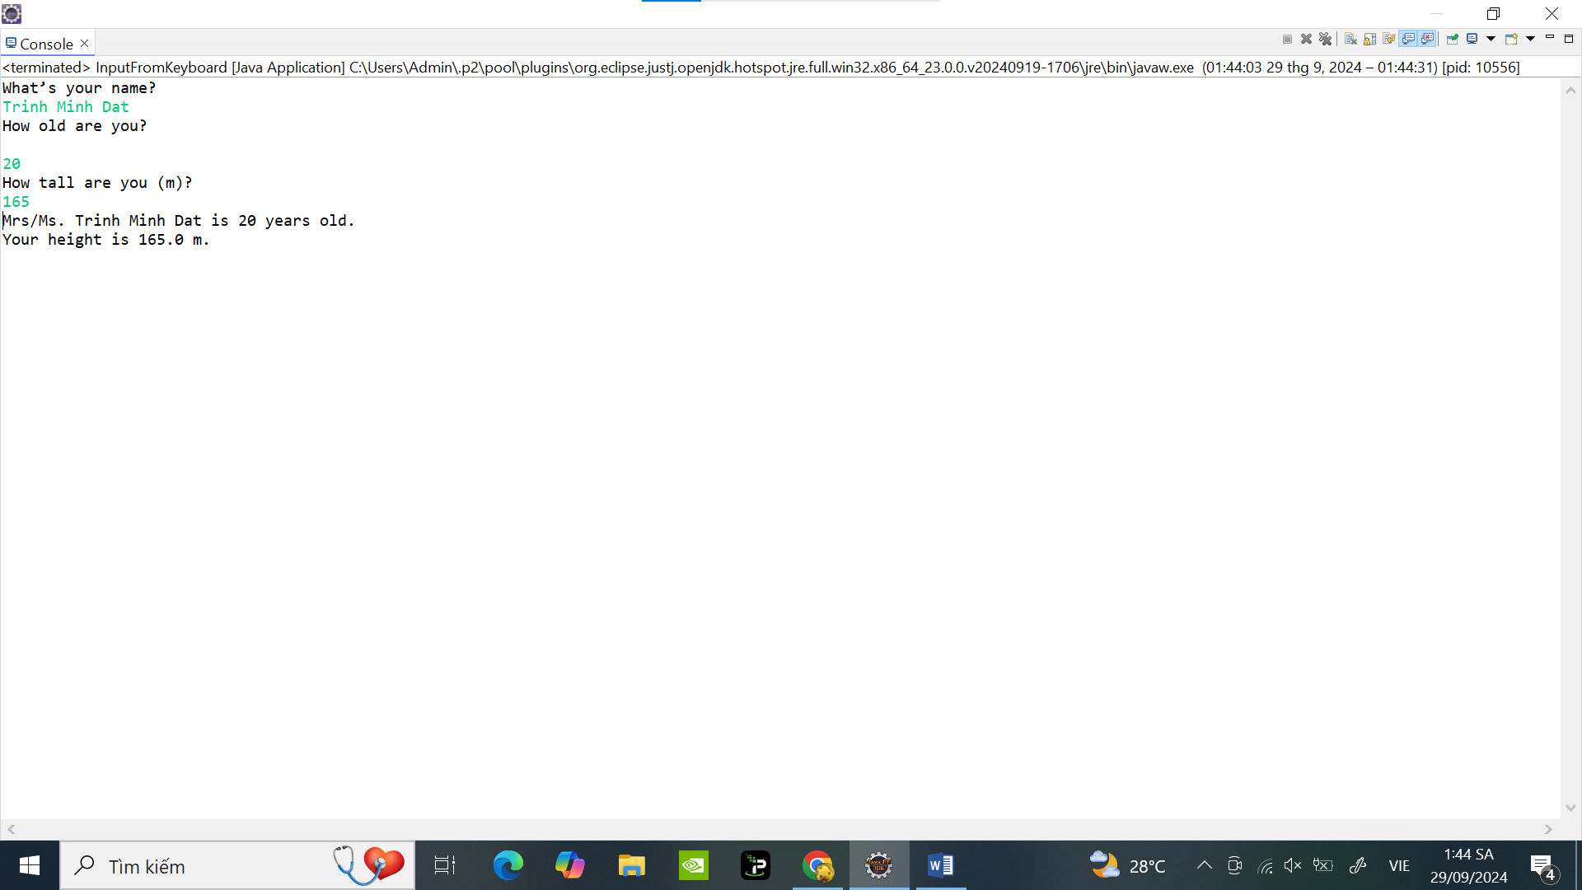

Bài 9 : 6.3 Write a program to display a triangle with a height of n stars (*), n is entered by users: Triangle.java

**import** java.util.Scanner;

**public** **class** Triangle {

**public** **static** **void** main(String[] args) {

Scanner scanner = **new** Scanner(System.***in***);

// Nhập chiều cao tam giác

System.***out***.print("Nhập chiều cao của tam giác (n): ");

**int** n = scanner.nextInt();

// Vẽ tam giác

**for** (**int** i = 0; i < n; i++) {

// In khoảng trắng trước mỗi hàng

**for** (**int** j = 0; j < n - i - 1; j++) {

System.***out***.print(" ");

}

// In sao

**for** (**int** k = 0; k < 2 * i + 1; k++) {

System.***out***.print("*");

}

// Xuống dòng sau mỗi hàng

System.***out***.println();

}

scanner.close();

}

}

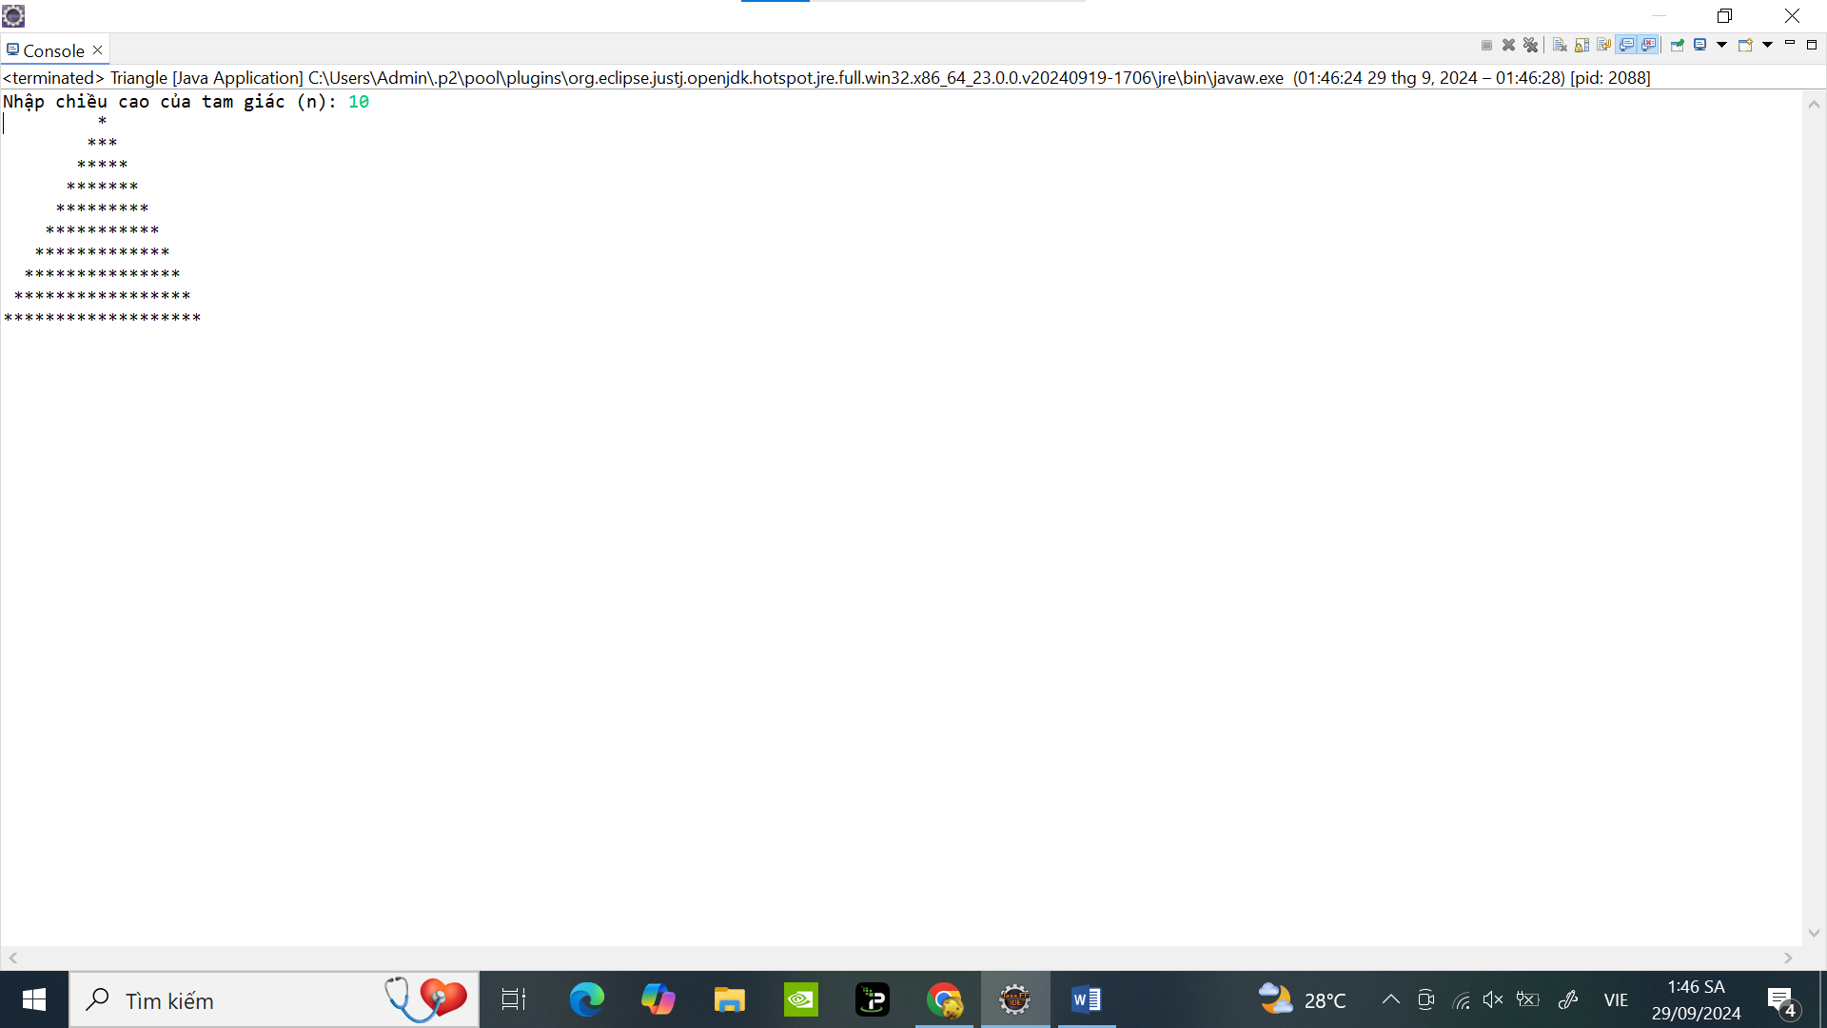

**Bài 10 : 6.4 Write a program to display the number of days of a month, which is entered by users(both month and year). If it is an invalid month/year, ask the user to enter again: *DaysInMonth.java***

**import** java.util.HashMap;

**import** java.util.Map;

**import** java.util.Scanner;

**public** **class** DaysInMonth {

**public** **static** **void** main(String[] args) {

Scanner scanner = **new** Scanner(System.***in***);

Map<String, Integer> monthMap = **new** HashMap<>();

monthMap.put("January", 1);

monthMap.put("February", 2);

monthMap.put("March", 3);

monthMap.put("April", 4);

monthMap.put("May", 5);

monthMap.put("June", 6);

monthMap.put("July", 7);

monthMap.put("August", 8);

monthMap.put("September", 9);

monthMap.put("October", 10);

monthMap.put("November", 11);

monthMap.put("December", 12);

monthMap.put("Jan", 1);

monthMap.put("Feb", 2);

monthMap.put("Mar", 3);

monthMap.put("Apr", 4);

monthMap.put("May", 5);

monthMap.put("Jun", 6);

monthMap.put("Jul", 7);

monthMap.put("Aug", 8);

monthMap.put("Sep", 9);

monthMap.put("Oct", 10);

monthMap.put("Nov", 11);

monthMap.put("Dec", 12);

monthMap.put("Jan.", 1);

monthMap.put("Feb.", 2);

monthMap.put("Mar.", 3);

monthMap.put("Apr.", 4);

monthMap.put("May.", 5);

monthMap.put("Jun.", 6);

monthMap.put("Jul.", 7);

monthMap.put("Aug.", 8);

monthMap.put("Sep.", 9);

monthMap.put("Oct.", 10);

monthMap.put("Nov.", 11);

monthMap.put("Dec.", 12);

**while** (**true**) {

// Nhập tháng

System.***out***.print("Nhập tháng (tên đầy đủ, viết tắt, hoặc số): ");

String monthInput = scanner.nextLine().trim();

**int** month = *getMonth*(monthInput, monthMap);

**if** (month == -1) {

System.***out***.println("Tháng không hợp lệ. Vui lòng nhập lại.");

**continue**;

}

// Nhập năm

System.***out***.print("Nhập năm (số không âm): ");

**int** year = *getYear*(scanner);

// Tính số ngày trong tháng

**int** daysInMonth = *getDaysInMonth*(month, year);

System.***out***.println("Số ngày trong tháng " + monthInput + " năm " + year + ": " + daysInMonth);

**break**;

}

scanner.close();

}

**private** **static** **int** getMonth(String monthInput, Map<String, Integer> monthMap) {

// Kiểm tra xem đầu vào có phải là số hay không

**try** {

**int** month = Integer.*parseInt*(monthInput);

**if** (month >= 1 && month <= 12) {

**return** month;

}

} **catch** (NumberFormatException e) {

// Không phải số

}

// Kiểm tra xem đầu vào có hợp lệ với tên tháng hoặc viết tắt không

String monthKey = monthInput.substring(0, Math.*min*(monthInput.length(), 3)).toLowerCase();

**for** (Map.Entry<String, Integer> entry : monthMap.entrySet()) {

**if** (entry.getKey().toLowerCase().startsWith(monthKey)) {

**return** entry.getValue();

}

}

**return** -1; // Tháng không hợp lệ

}

**private** **static** **int** getYear(Scanner scanner) {

**int** year = -1;

**while** (**true**) {

**try** {

year = Integer.*parseInt*(scanner.nextLine().trim());

**if** (year >= 0) {

**break**;

} **else** {

System.***out***.println("Năm phải là số không âm. Vui lòng nhập lại.");

}

} **catch** (NumberFormatException e) {

System.***out***.println("Năm không hợp lệ. Vui lòng nhập lại.");

}

}

**return** year;

}

**private** **static** **int** getDaysInMonth(**int** month, **int** year) {

**switch** (month) {

**case** 1: **case** 3: **case** 5: **case** 7: **case** 8: **case** 10: **case** 12:

**return** 31;

**case** 4: **case** 6: **case** 9: **case** 11:

**return** 30;

**case** 2:

**return** *isLeapYear*(year) ? 29 : 28;

**default**:

**return** 0;

}

}

**private** **static** **boolean** isLeapYear(**int** year) {

**return** (year % 4 == 0 && year % 100 != 0) || (year % 400 == 0);

}

}

**Chạy chương trình:**

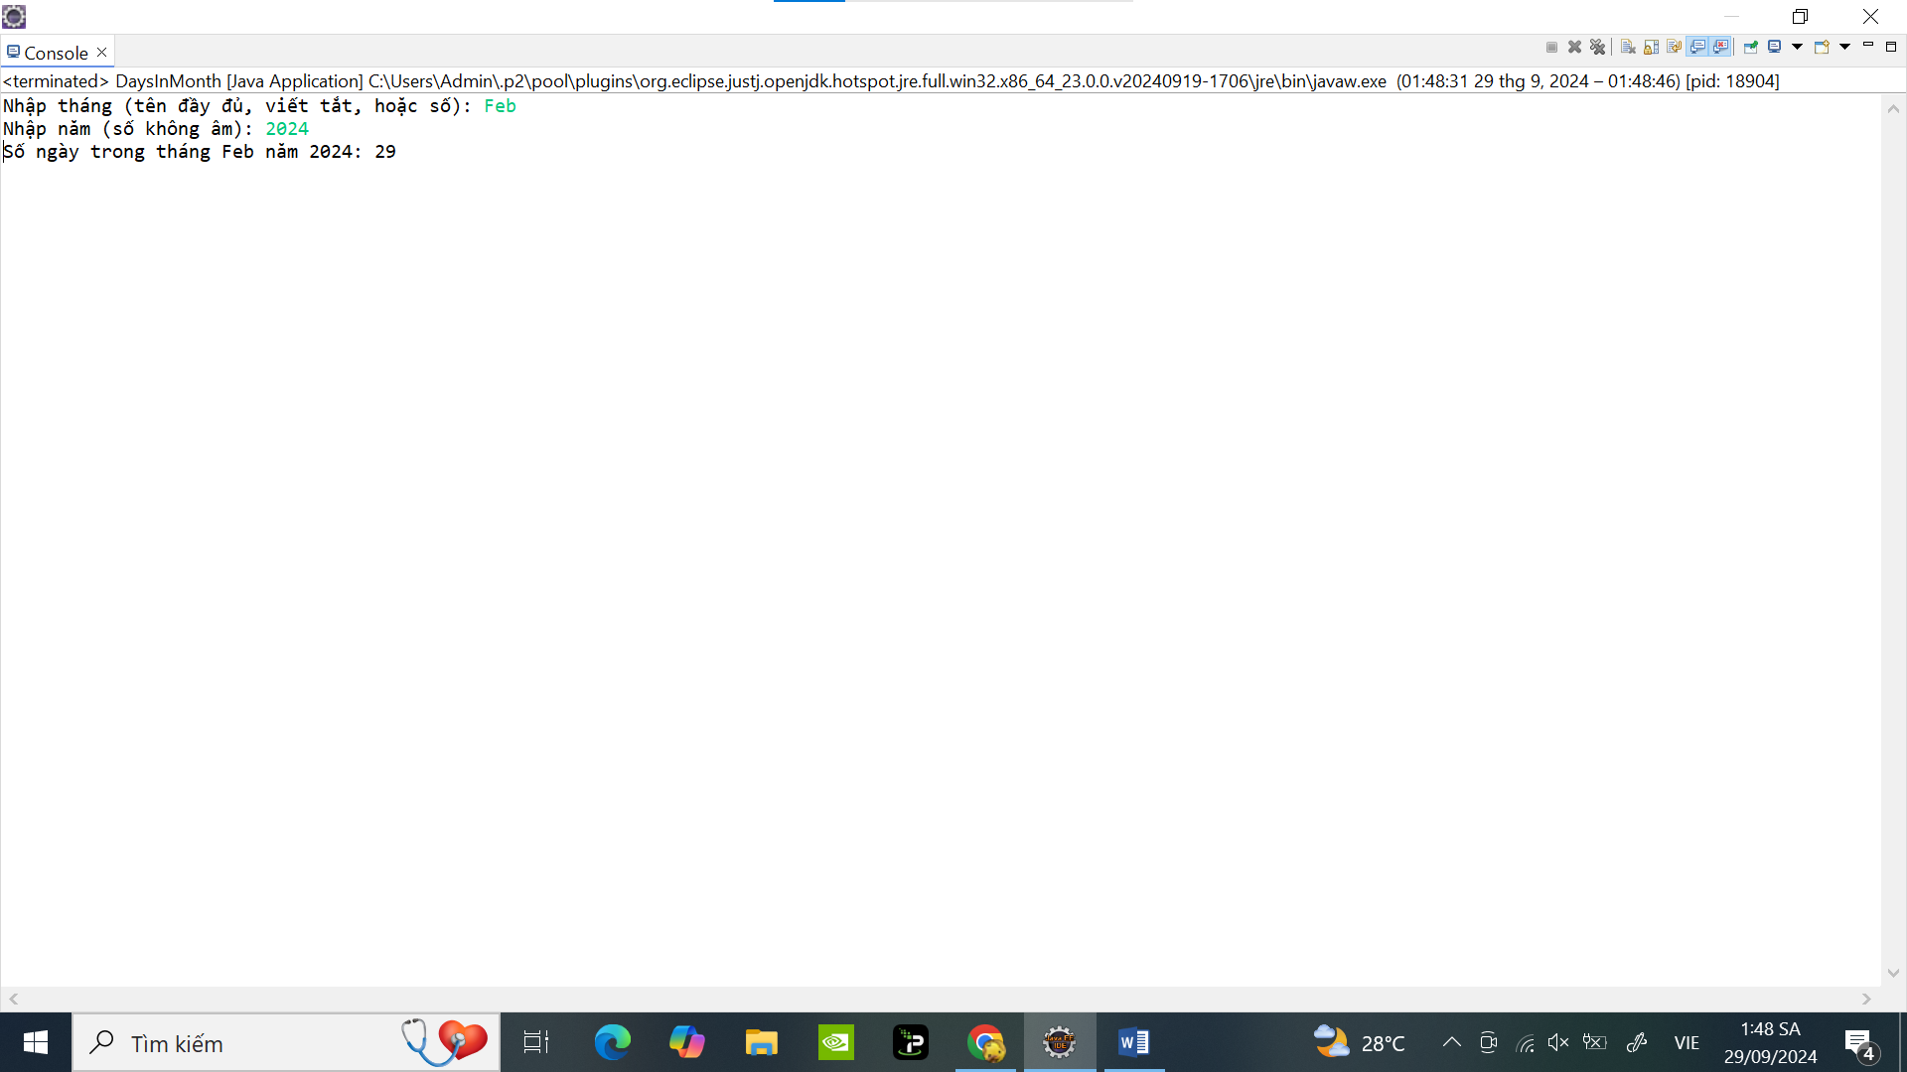

**Bài 11 : 6.5 Write a Java program to sort a numeric array, and calculate the sum and average value of array elements: *ArrayrayOperations.java***

**import** java.util.Arrays;

**import** java.util.Scanner;

**public** **class** ArrayOperations {

**public** **static** **void** main(String[] args) {

Scanner scanner = **new** Scanner(System.***in***);

// Nhập số lượng phần tử trong mảng

System.***out***.print("Nhập số lượng phần tử của mảng: ");

**int** n = scanner.nextInt();

// Khởi tạo mảng

**double**[] array = **new** **double**[n];

// Nhập các phần tử của mảng

System.***out***.println("Nhập các phần tử của mảng:");

**for** (**int** i = 0; i < n; i++) {

System.***out***.print("Phần tử " + (i + 1) + ": ");

array[i] = scanner.nextDouble();

}

// Sắp xếp mảng

Arrays.*sort*(array);

// Tính tổng và trung bình

**double** sum = 0;

**for** (**double** num : array) {

sum += num;

}

**double** average = sum / n;

// In kết quả

System.***out***.println("Mảng sau khi sắp xếp: " + Arrays.*toString*(array));

System.***out***.println("Tổng các phần tử: " + sum);

System.***out***.println("Giá trị trung bình: " + average);

scanner.close();

}

}

Chạy chương trình :

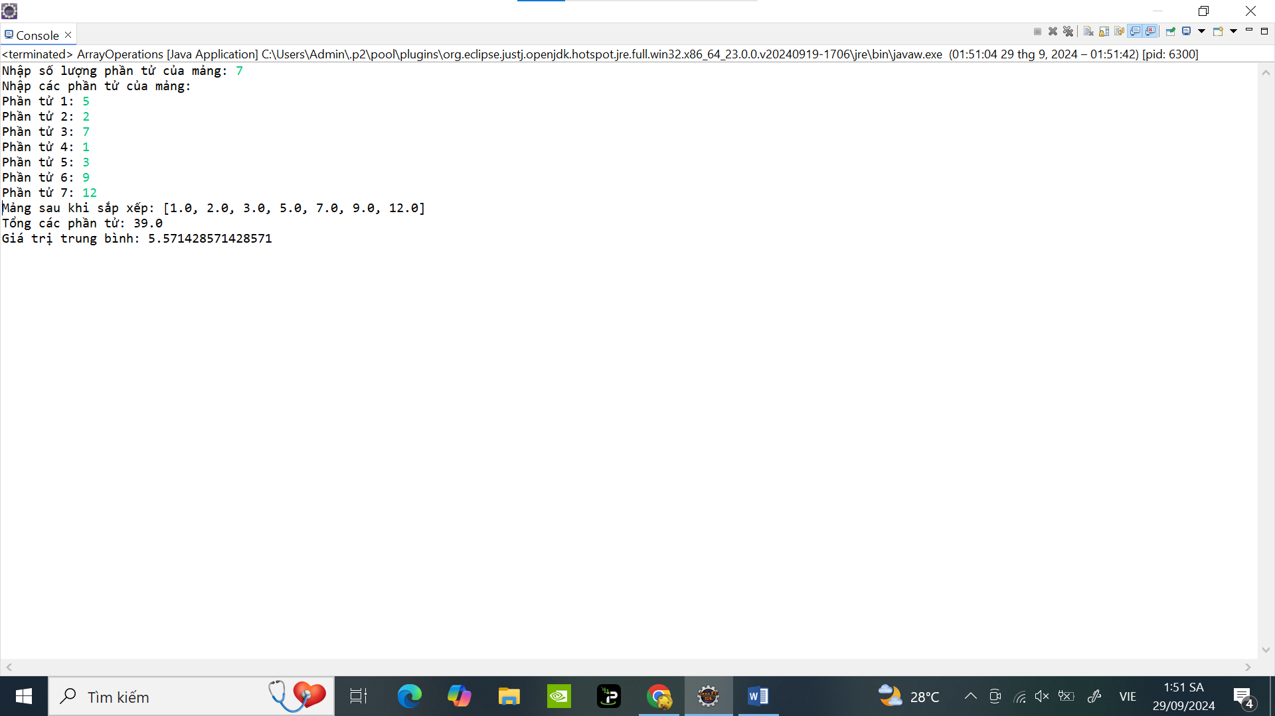

**Bài 12 :** **6.6 Write a Java program to add two matrices of the same size:** MatrixAddition.java

**import** java.util.Scanner;

**public** **class** MatrixAddition {

**public** **static** **void** main(String[] args) {

Scanner scanner = **new** Scanner(System.***in***);

// Nhập kích thước ma trận

System.***out***.print("Nhập số hàng của ma trận: ");

**int** rows = scanner.nextInt();

System.***out***.print("Nhập số cột của ma trận: ");

**int** cols = scanner.nextInt();

// Khởi tạo hai ma trận

**int**[][] matrixA = **new** **int**[rows][cols];

**int**[][] matrixB = **new** **int**[rows][cols];

**int**[][] sumMatrix = **new** **int**[rows][cols];

// Nhập phần tử cho ma trận A

System.***out***.println("Nhập phần tử cho ma trận A:");

**for** (**int** i = 0; i < rows; i++) {

**for** (**int** j = 0; j < cols; j++) {

System.***out***.print("A[" + i + "][" + j + "] = ");

matrixA[i][j] = scanner.nextInt();

}

}

// Nhập phần tử cho ma trận B

System.***out***.println("Nhập phần tử cho ma trận B:");

**for** (**int** i = 0; i < rows; i++) {

**for** (**int** j = 0; j < cols; j++) {

System.***out***.print("B[" + i + "][" + j + "] = ");

matrixB[i][j] = scanner.nextInt();

}

}

// Cộng hai ma trận

**for** (**int** i = 0; i < rows; i++) {

**for** (**int** j = 0; j < cols; j++) {

sumMatrix[i][j] = matrixA[i][j] + matrixB[i][j];

}

}

// In kết quả

System.***out***.println("Kết quả của ma trận A + B là:");

**for** (**int** i = 0; i < rows; i++) {

**for** (**int** j = 0; j < cols; j++) {

System.***out***.print(sumMatrix[i][j] + " ");

}

System.***out***.println();

}

scanner.close();

}

}

**Chạy chương trình:**

